**AKDENİZ ÜNİVERSİTESİ**

**MÜHENDİSLİK FAKÜLTESİ**

**ELEKTRİK ELEKTRONİK MÜHENDİSLİĞİ BÖLÜMÜ**

**KUM HAVUZUNDA GERÇEK ZAMANLI COĞRAFİ HARİTALANDIRMA**

**MEZUNİYET PROJESİ**

**KÜBRA BAL 20130855049**

**HALİL ARIKEL 20130855057**

**YİĞİT YILMAZ 20130850022**



**MAYIS,2017**

**ANTALYA**

**AKDENİZ ÜNİVERSİTESİ**

**MÜHENDİSLİK FAKÜLTESİ**

**ELEKTRİK ELEKTRONİK MÜHENDİSLİĞİ BÖLÜMÜ**

**KUM HAVUZUNDA GERÇEK ZAMANLI COĞRAFİ HARİTALANDIRMA**

**HALİL ARIKEL 20130855057**

**KÜBRA BAL 20130855049**

**YİĞİT YILMAZ 20130850022**

**Danışmanı : ÖGR. GÖR. YALÇIN ALBAYRAK**

**Jüri Üyesi :**

**Jüri Üyesi :**

**Jüri Üyesi :**

**Jüri Üyesi :**

**Bölüm Başkanı : ŞÜKRÜ ÖZEN**

**Antalya 2017**

**ÖZET**

Bilindiği üzere günümüzde arttırılmış gerçeklik oldukça popüler. Eğitim, askeri, eğlence ve hatta sağlık alanında bile en son teknolojiler kullanılmakta ve bu alanlarda gelişme sağlanmaktadır. Bu tez çalışması da oldukça uygun maliyetli olacak şekilde bir arttırılmış gerçeklik sistemi olan kum havuzunda gerçek zamanlı coğrafi haritalandırma sistemi üzerinedir. Bu sistemin tüm yapım aşamaları donanım ve yazılım olarak bu çalışma içerisinde ayrıntılı bir biçimde anlatılmıştır. Sistemin kurulum maliyeti hakkında ayrıntılı bilgiler bu tez çalışması içerisinde bulunmaktadır. Sistemin kurulumdan sonra elde edilen sonuçlar ayrıntılı bir biçimde görsel olarak desteklenerek paylaşılmıştır. Sistemin kullanım alanları hakkında kısa bilgilerde bu tez çalışmasında değinilmiştir. Aynı zamanda yapılan sistemi geliştirme üzerine ayrıntılı önerilere de bu tez çalışmasının konusudur.

***Anahtar Kelimeler: Arttırılmış gerçeklik, Kum havuzu, Gerçek zamanlı, Coğrafi haritalandırma***

**SUMMARY**

As is known, the augmented reality is very popular today. Fields of education, military, entertainment and even health, the latest technologies are being used and development is being made. This thesis is about a real-time geographical mapping system in the sandbox, which is an augmented reality system, which would be quite cost-effective. All stages of the construction of this system are described in hardware and software in detail in this study. Detailed information about the installation cost of the system is included in this thesis work. The results obtained after installation of the system are visually supported and shared in detail. Brief information on the application areas of the system is mentioned in this thesis. At the same time, detailed proposals on system development are also the subject of this thesis.

***Keywords: Augmented reality, Sandbox, Real-time, Geographic mapping***

**TEŞEKKÜR**

Mühendislik eğitimimiz boyunca bize yazılım alanında değerli bilgilerini aktaran ve bize bu alanı sevdiren, bu tez çalışmasının gerçekleştirilmesinde bilgi ve deneyimleriyle yardım ve önerilerini esirgemeyen aynı zamanda insani ve ahlaki değerleri ile de örnek edindiğimiz değerli hocamız Öğr. Gör. YALÇIN ALBAYRAK’a, projemizin başlangıç kısmında projemizi kabul eden ve bizi yönlendiren değerli hocamız Yrd. Doç. Dr. REFİK SEVER’e sonsuz teşekkürlerimizi sunarız.

**İÇİNDEKİLER**

GİRİŞ…………………………………………………………………………….…...1

KAYNAK TARAMASI……………………………………………...……………...2

YAPILAN ÇALIŞMA………………………………………………………….…….3

1. Kullanılan Donanımlar, Bu Donanımların Konfigürasyonu Ve Maliyeti……...3

1.1. Microsoft Kinect v1 Sensör……………………………………………….3

1.2. Raspberry Pi 3…………………………………………………………….4

1.3. Projeksiyon………………………………………………….…………….5

1.4. HDMI2VGA Dönüştürücü………………………………….……………5

1.5. Masanın Alt Bölümü………………………………………….…………..6

1.6. Masanın Üst Bölümü …………………………………………………….7

1.7. Kum………………………………………………………………...……11

1.8. Donanım Konfigürasyonu……………………………………………….11

1.9. Maliyet Hesabı…………………………………………………………..12

2. Kullanılan Yazılımlar………………………………………………………….13

2.1. Matlab………………………………………………………….………...13

2.2. Raspbian …………………………………………………………………15

2.3. Python……………………………………………………………………17

2.4. Python Kütüphanelerinin Kurulması…………………………………….18

2.5. Python Kodunun Yazılması……………………………………………...19

SONUÇLAR………………………………………………………………………...22

ÖNERİLER………………………………………………………………………….24

KAYNAKLAR……………………………………………………………………...25

ÖZGEÇMİŞ…………………………………………………………………………26

**ŞEKİLLER**

Şekil 1.1.: Benzer çalışma görseli……………………………….………………………………….……..2

Şekil 1.1.1.: Microsoft Kinect v1 iç yapısı……………………………….……………………3

Şekil 1.2.1.: Raspberry Pi 3…………………………………………….....……………………4

Şekil 1.3.1.: Projeksiyon………………………………………………………………………5

Şekil 1.4.1.: HDMI’dan VGA’ya dönüştüren cihaz………………………………………….5

Şekil 1.5.1.: Masa ayakları……………………………………………………………………6

Şekil 1.5.2.: Masa parçaları…………………………………………………………………...6

Şekil 1.5.3.: Masa gövdesi…………………………………………………………………….7

Şekil 1.6.1.: U profil demirlerin montajı………………………………………………………7

Şekil 1.6.2.: Kinectin masa üzerinde montajı………………………………………………….8

Şekil 1.6.3.: Projeksiyon kafesi ve projeksiyonun yerleştirilmesi……………………………..8

Şekil 1.6.4.: Sistemin sallanmasını ve öne esnemesini önlemek için kullanılan parça………...9

Şekil 1.6.5.: Raspberry’nin kasasının sabitlenmesi…………………………………………….9

Şekil 1.6.6.: Plastik kelepçelerle kablolama………………………………………………….10

Şekil 1.6.7.: Anahtarlı üçlü prizin sabitlenmesi……………………………............................10

Şekil 1.7.1.: Kullanılan kum……………………….................................................................11

Şekil 1.8.1.: Projeksiyon ve kinectin gördüğü alanlar ve açıları………………………….......12

Şekil 2.1.1.: Coğrafi haritada bulunan karasal renk geçişleri için kullanılan fotoğraf………..13

Şekil 2.1.2.: Coğrafi haritada bulunun mavi(su) rengi geçişleri için kullanılan fotoğraf…….14

Şekil 2.1.3.: Kinect sensör yardımıyla alının renkli ve gri seviye renlik resmi…………........14

Şekil 2.1.4.: Kinect sensörden alınan gri seviye derinlik matrisi ve derinlik değeri..………...14

Şekil 2.1.5.: Belirlenen renk matrisiyle derinlik görüntüsünün birleştirilmiş hali………........15

Şekil 2.2.1.: Raspbian işletim sistemini SD karta kuran program………………………........15

Şekil 2.2.2.: Raspberry Pi 3 çalışması………………………………………..........................16

Şekil 2.2.3.: Raspbian işletim sistemi………………………………………………………...16

Şekil 2.2.4.: Terminal üzerinde üzerinde otomatik başlatma iznin alınması ………………...17

Şekil 2.2.5.: Programın otomatik başlatılması………………………………..........................17

Şekil 2.5.1.: USB porta bağlı cihazların tamamı……………………………………...............19

Şekil 2.5.2.: Gri seviye derinlik matrisi…………………………………................................20

Şekil 2.5.3.: Renkli seviye derinlik matrisi…………………………………….......................21

Şekil 2.5.4.: Tam ekran renkli seviye derinlik matrisi………………………………..............21

Şekil 3.1.: Projenin son durumu………………………………………………………………22

Şekil 3.2.: Projenin son durumu ……………………………………………………………...22

Şekil 3.3.: Projenin son durumu ……………………………………………………………...23

Şekil 3.4.: Projenin son durumu ……………………………………………………………...23

**GİRİŞ**

Bu proje kum havuzunda gerçek zamanlı topografya haritası oluşturmaktadır. Bu projenin amacı, anaokulu ve ilkokul seviyesindeki çocuklarda hayal gücünü geliştirmek. Ortaokulda ve lisede coğrafya dersini öğrencilere sevdirici şekilde interaktif bir eğitim sağlamaktır. Aynı zamanda bilindiği üzere toprakla ilgilenmek stresi azaltmaktadır. Bu nedenle projemiz her yaş grubundan insan için stresi azaltma etkisi sayesinde rehabilitasyon amaçlı kullanılabilir. Askeri alanda da saha operasyonlarında taktik geliştirmek amacıyla kullanılabilmektedir.

Projeye başlarken öncelikle bir alanın derinliğini ölçmek için sensör araştırması yaptık ve ileride ayrıntılı bilgisini vereceğimiz Microsoft Kinect sensörünü bulduk. Daha sonra kinectten veri alabilmemiz için Windows ortamında Matlab yardımıyla çalışmalarımıza başladık ve ilerledik. Daha sonra maliyetleri düşürmek amacıyla Raspberry Pi 3 mini bilgisayarı kullanmaya başladık. Yine maliyet sebebiyle ücretsiz işletim sistemi olan Raspbian işletim sistemini ve bununla beraber gelen Python editörünü kullanmaya başladık. Bu platform değişikliği ve daha önce bu platformda böyle bir projenin yapılmamış olması bizi kaynak bulma konusunda zorlasa da üstesinden geldik. Bizi zorlayan durumlardan biri de donanımın birbiriyle uyumlu çalışmasını sağlamak oldu. Her bir parçasını kendi tasarlayıp yaptığımız masamızı elektronik parçalarımızla uyumlu olarak çalışacak şekilde kurduk. Böylece düşük maliyetli ve stabil çalışan bir sistem kurmayı başardık.

Yaptığımız bu sistem şu anda aktif olarak Antalya Korkuteli Lokman Hekim Mesleki Ve Teknik Anadolu Lisesi coğrafya sınıfında kullanılmaktadır.

### KAYNAK TARAMASI

Yapılan kaynak taramasında, daha önce kum havuzunda gerçek zamanlı haritalandırma yapılan çalışmaların benzerleri ve kullanılan teknikler hakkında bilgi sahibi olundu. Karşılaşılan benzer çalışmalarda kullanılan donanımlar, bu tez çalışmasında yapılan donanım ve yazılımlardan farklıdır. Örnek proje çalışmasında kullanılan yüksek işlem güçlü grafik kartları(Nvidia Gtx 970) ve taşınmayı güçleştiren masaüstü bilgisayarlar bu çalışmada yerini daha ucuz, daha taşınabilir bir işlemci olan raspberry pi 3 e bırakmıştır. Bu durumun projede bazı avantajları ve dezavantajları olmuştur. Yüksek güçlü grafik kartı kullanmak, yüksek çekirdek hızı sayesinde dinamik yapıları(akışkan su, lav v.b.) oluşturmaya olanak sağlar; fakat maliyet şuan ki işlemci maliyetinin neredeyse 30 katı fazla olur. (Regents of the University of California, 2016, https://arsandbox.ucdavis.edu/, 3 Haziran 2017’de erişildi.)

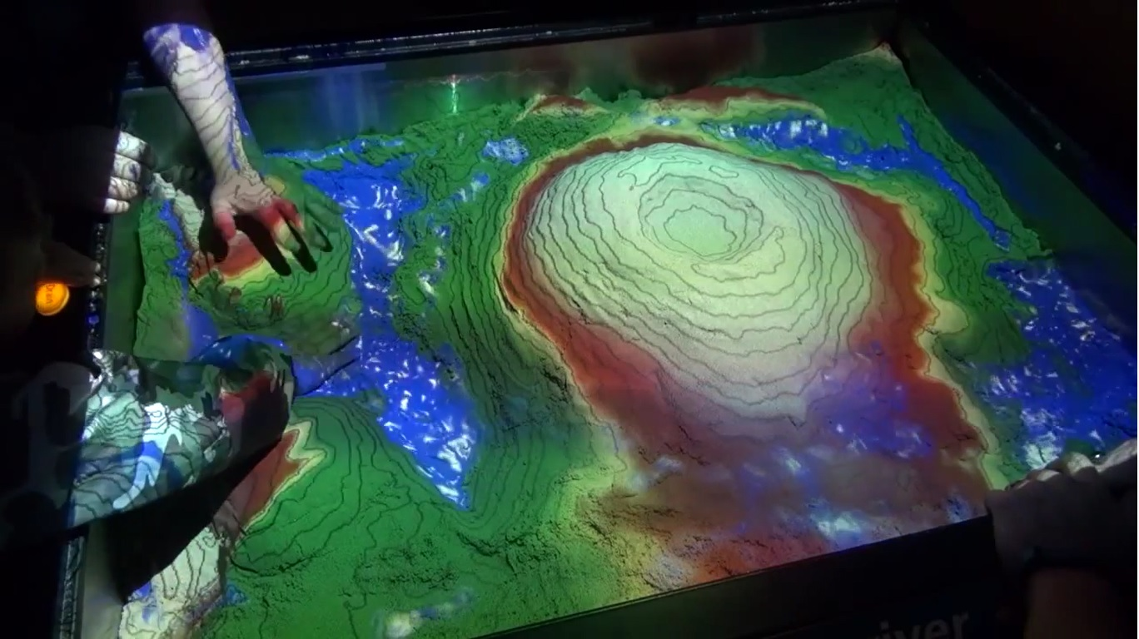

Şekil 1.1.: Benzer çalışma görseli

### YAPILAN ÇALIŞMA

Bu bölümde kullanılan yazılımlar ve donanımlar tanıtılacaktır. Bu bölüm temel olarak iki bölüme ayrılabilir. Bu bağlamda yazılımsal ve donanımsal olarak sistemin anlatıldığı bu iki bölüm en önemli bölümlerdir.

**1. Kullanılan Donanımlar, Bu Donanımların Konfigürasyonu Ve Maliyeti**

Bu projede kullanılan her donanım parçasının birbiriyle uyumu çok önemlidir. Bu parçaların her biri ayrı bölümler ile anlatılacaktır. Maliyet hesabı da bu bölümde yapılacaktır.

* 1. **Microsoft Kinect v1 Sensör**

Microsoft'un, Xbox 360, Xbox One, Windows için geliştirdiği ve herhangi bir ek kontrol cihazı olmadan vücut hareketleri ile oyun oynama imkânı veren sensör. İlk olarak 4 Kasım 2010'da, Kuzey Amerika'da satışa sunulmuştur.

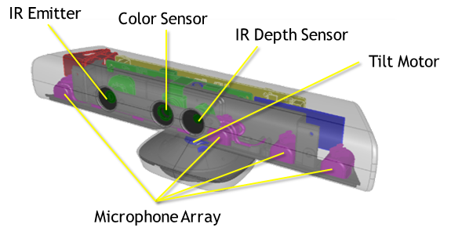

Şekil 1.1.1.: Microsoft Kinect v1 iç yapısı

Bu projede Kinect’in IR Emitter’inden ve IR Depth Sensor’ünden yararlanılmaktadır. Bu sayede tüm kum havuzunun derinlik görüntüsüne erişilir. Kızılötesi projektörden yayılan ışınları tek renkli CMOS sensör sayesinde yakalayıp derinlik matrisine dönüştürülür. Bu veriye belirli kütüphaneler ve kodlar ile erişilir. Kinect v1’in teknik özellikleri;

* Renkli Kamera: 640x480 30 fps
* Derinlik Kamerası: 640x480 30 fps
* Maksimum Derinlik: 4.5 Metre
* Minimum Derinlik: 40 Santim
* Yatayda Gördüğü Açı: 57 Derece
* Dikeyde Gördüğü Açı: 43 Derece
* İskelet Detektörü: 20 Noktada 1 İskelet için
* Toplam İskelet Takibi: 2 İskelet
* USB Standardı: 2.0 (Szymczyk, 2014, http://zugara.com/how-does-the-kinect-2-compare-to-the-kinect-1, “Raspberry Pi 3 teknik özellikleri” 3 Haziran 2017’de erişildi)

**1.2. Raspberry Pi 3**

Birleşik Krallık'ta Raspberry Pi Vakfı tarafından okullarda bilgisayar bilimini öğretmek amacıyla geliştirilmiş kredi kartı büyüklüğünde tek kartlı bir bilgisayardır. Fiyatı modeline göre değişiklik gösterir ve 5$ ile 35$ arasındadır. Raspberry Pi 2 modeli Şubat 2015'te çıkmıştır. Sonraki model Raspberry Pi Zero, Kasım 2015'te çıkmıştır. Raspberry Pi 3 ise Şubat 2016'da çıkmıştır.

Bu projede Raspberry Pi 3’ü kullanılmasının amacı klasik bilgisayarların hantallığından ve maliyetinden kurtulmaktır. Bu sayede Kinect sensörden gelen derinlik matrisi yaklaşık 250 lira maliyeti olan bu mini bilgisayarla işlenir. Böylece bilgisayar kullanılmayarak 1000 liradan fazla maliyetten kurtulunur. Ayrıca sistem bu sayede daha taşınabilir bir hal almaktadır.

Raspberry Pi 3’ün özellikleri;

* 64-bit quad-core ARMV8 işlemci
* 1.2GHz
* 1GB RAM
* Dâhili WiFi - BCM43143
* Bluetooth 4.1 (Bluetooth Low Energy - BLE)
* 40 Adet GPIO
* 4 Adet USB 2
* 4 uçlu Stereo çıkışı ve Composite video çıkışı
* Full HDMI
* Raspberry Pi Kamera bağlanstını için CSI kamera portu
* Raspberry Pi 7" dokunmatik ekran için DSI ekran portu
* Micro SD soketi
* Güncellenmiş güç katı (2,5A'e kadar destekliyor.)
* Güç ve aksiyon ledi (Benchoff, 2016, http://hackaday.com/2016/02/28/introducing-the-raspberry-pi-3/, “Kinect teknik özellikleri” 3 Haziran 2017’de erişildi )

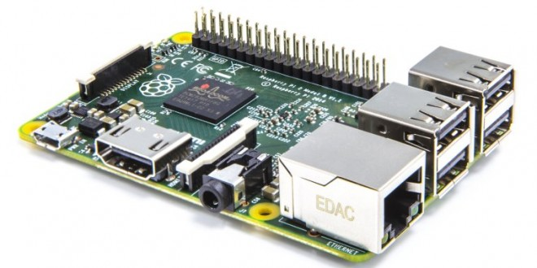

Şekil 1.2.1.: Raspberry Pi 3

**1.3. Projeksiyon**

Bu projede LG’nin DX325 model 2008 yılında üretilmiş projeksiyonu kullanılmıştır. Bu projeksiyon Akdeniz Üniversitesi Elektrik Elektronik Mühendisliği bölümünün projede kullanılması için verdiği projeksiyondur.

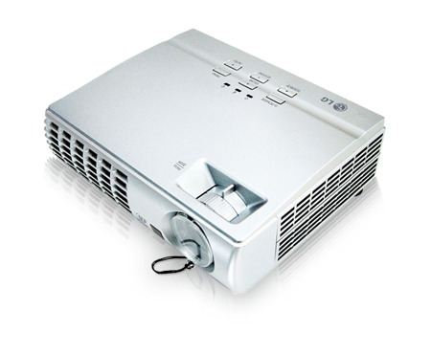

Şekil 1.3.1.: Projeksiyon

**1.4. HDMI2VGA Dönüştürücü**

Projeksiyonda HDMI girişi olmadığı için aynı zamanda Raspberry Pi 3’te de VGA çıkışı olmadığı için MINI marka HDMI2VGA dönüştürücü kullanıldı.

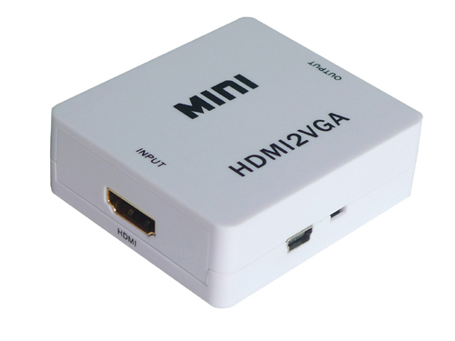

Şekil 1.4.1.: HDMI’ dan VGA ya dönüştüren cihaz

**1.5. Masanın Alt Bölümü**

Bu bölüm kum havuzu ve masa ayaklarından oluşmaktadır.

Masa ayakları için 10x72 santim 1,7santim kalınlıkta 8 tahta parçadan yararlanılmıştır. Bu parçaların her biri L şeklinde birleştirilerek 4 adet masa ayağı yapılmıştır.

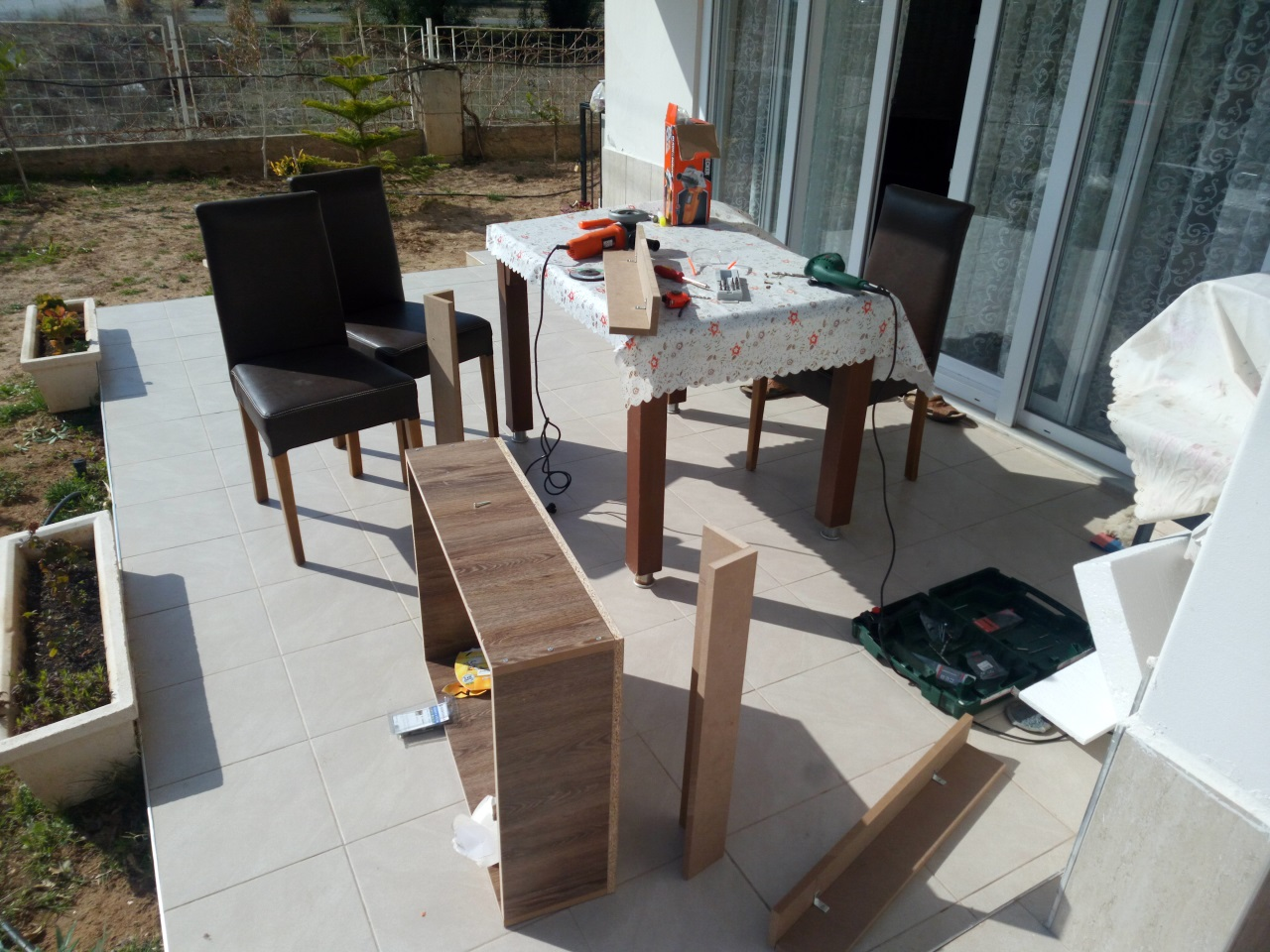

Şekil 1.5.1.: Masa ayakları

Masa gövdesi yani kum havuzu bölümü için tabanda 60x80 santim 1,8 santim kalınlıkta tahta plaka kullanılmıştır. Bu plakanın çevresine 2 adet 20x56 santim ve 2 adet 20x80 santim 1,8santim kalınlıkta tahta parçalar monte edilmiştir.

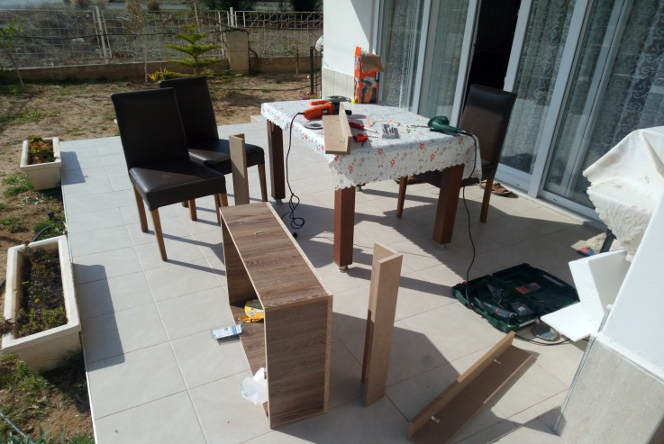

Şekil 1.5.2.: Masa parçaları

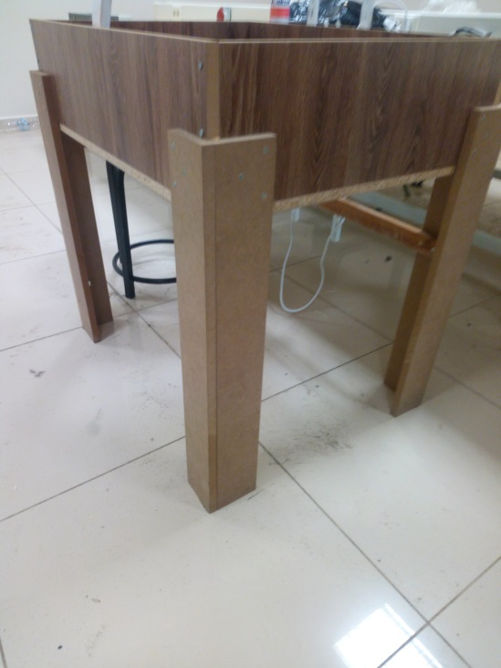

Şekil 1.5.3.: Masa gövdesi

Böylece masanın kum koyulacak bölümü tamamlanır.

**1.6. Masanın Üst Bölümü**

Bu bölümde projeksiyonun ve derinlik kamerasının masaya yukarıdan bakacak şekilde yerleştirilmesi gerekmektedir. Bunun için 2 adet 2,05 metre uzunluğunda 2,3santim kalınlığında boşluklu U profil demir kullanılmıştır. Bu 2 demir masanın uzun kenarına projeksiyon merceği masayı ortalayacak şekilde montajı yapılır.

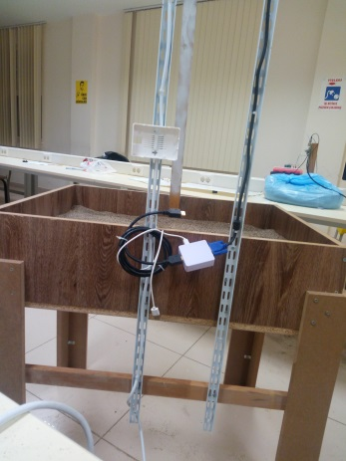

Şekil 1.6.1.: U profil demirlerin montajı

Bu demirlere Kinect sensörünü sabitlemek için 2 adet 39,5x4 santim 2 adet 45x4 santim, 1,8 santim kalınlıkta tahta parçalar birleştirilerek içinden projeksiyondan gelen görüntü geçebilecek genişlikte dikdörtgen parça elde edilir. Bu parça Kinect’in masanın tüm yüzeyini görecek şekilde Kinect merceği masa tabanından 85,3yüksekliğine yerleştirilir. Daha sonra Kinect bu parçanın üzerine sabitlenir. Kinectin sabitlenmesi için plastik kelepçeler kullanılır.

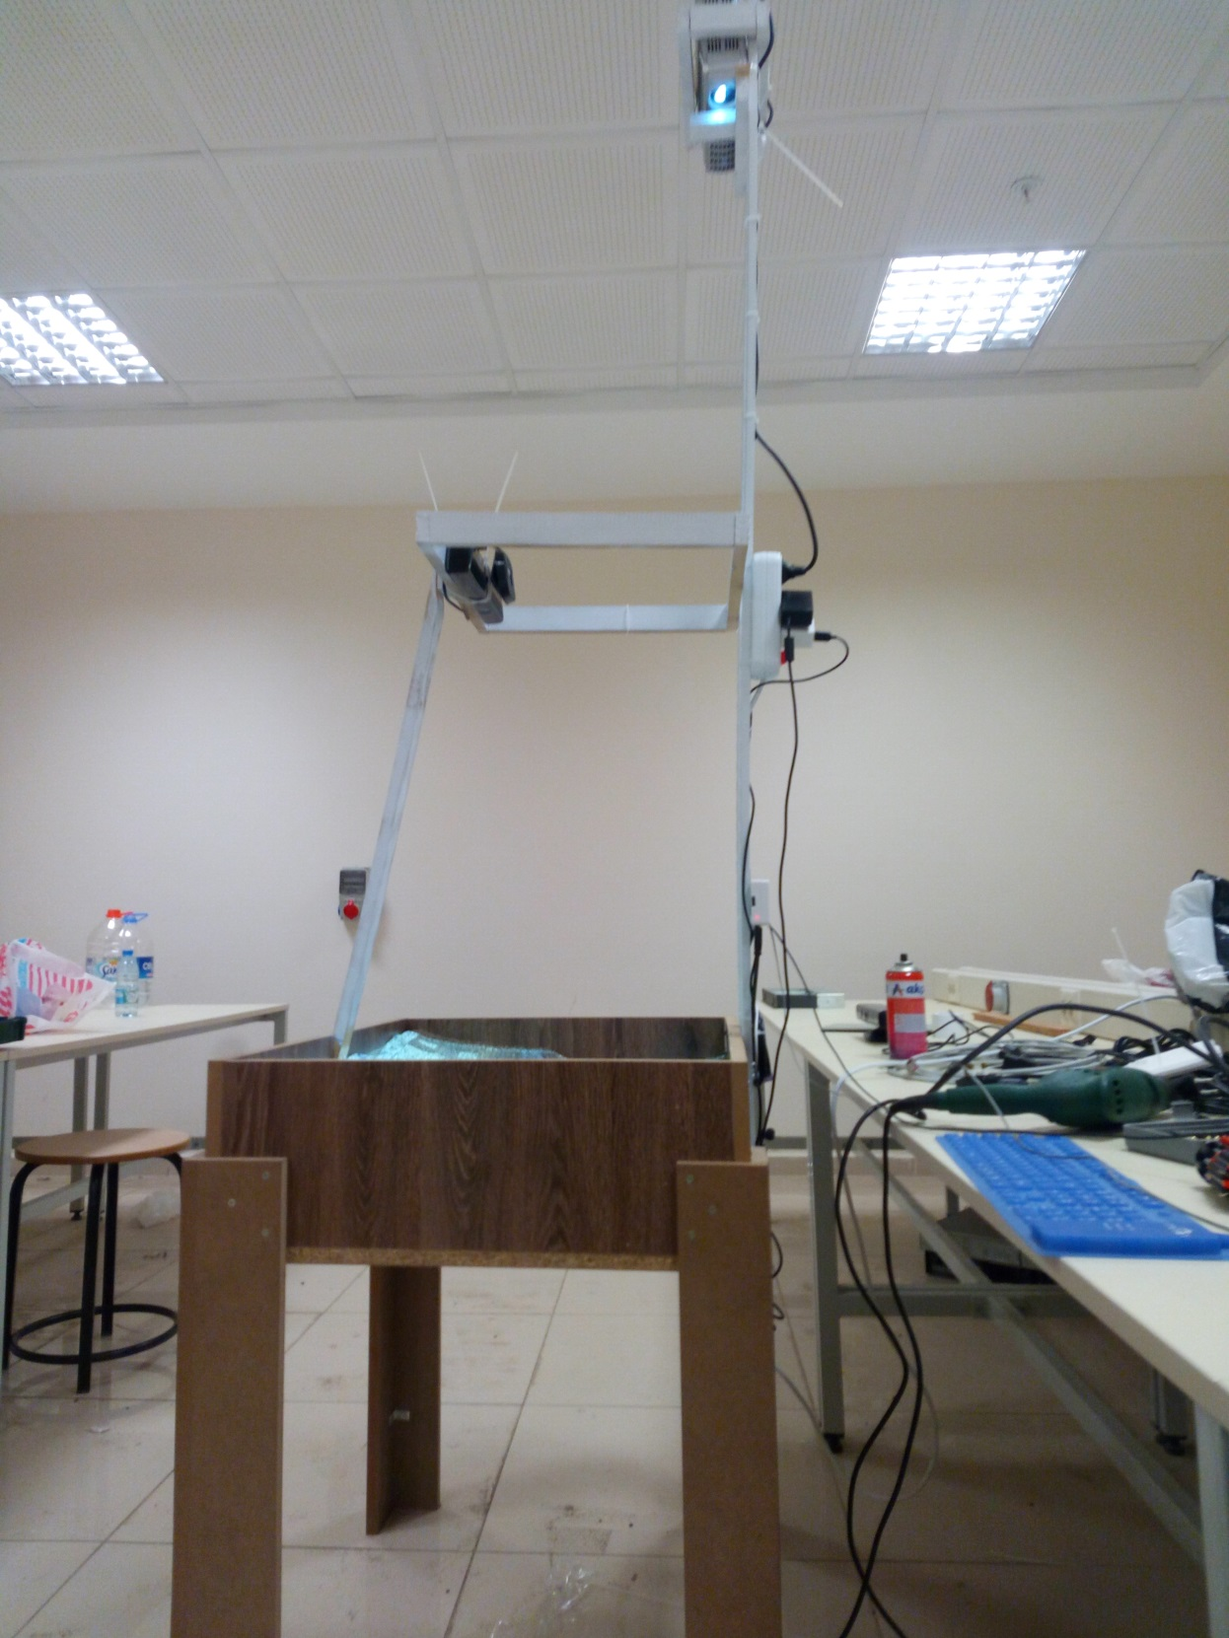

Şekil 1.6.2.: Kinectin masa üzerinde montajı

Bu demirler üzerine projeksiyon yerleştirilmesi için tahta parçalardan küçük bir kafes yapılır. Bu kafes projeksiyon lensi masanın ortasında olacak şekilde yerleştirilmelidir. Kafes projeksiyonun giriş çıkış portlarını engellememelidir. Aynı zamanda projeksiyonun çalışma sıcaklığının korunması için projeksiyonun hava giriş çıkış ızgaralına parça gelmemesine dikkat edilmelidir. Projeksiyon merceğinin masa tabanından yüksekliği 160 santimdir.

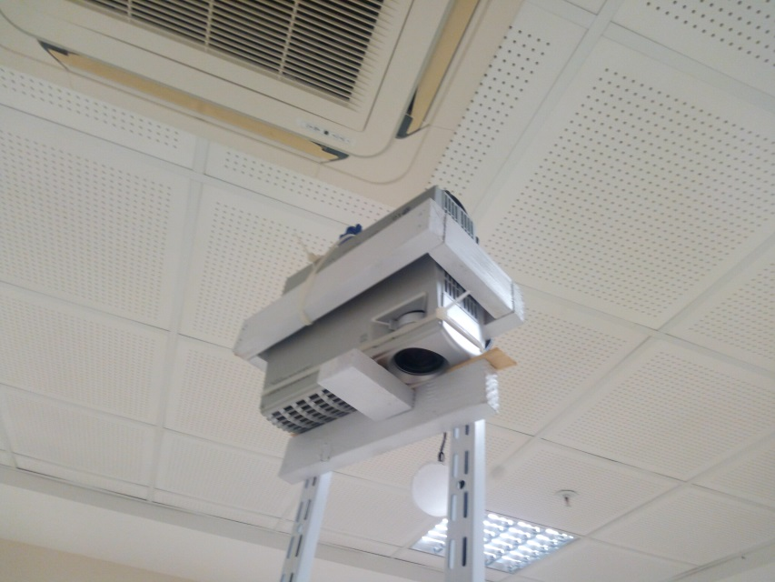

Şekil 1.6.3.: Projeksiyon kafesi ve projeksiyonun yerleştirilmesi

Projede demirlere montajlanan eklenen tüm bu parçalar ağırlıkları sebebiyle demirlerin öne doğru esnemesine neden olmaktadır. Bunu önlemek için 75,5 santim ve1.8 santim kalınlıkta tahta destek kullanılmıştır. Bu sayede öne eğilme ve sallanma durumu engellenmiş sistem sabitlenmiştir.

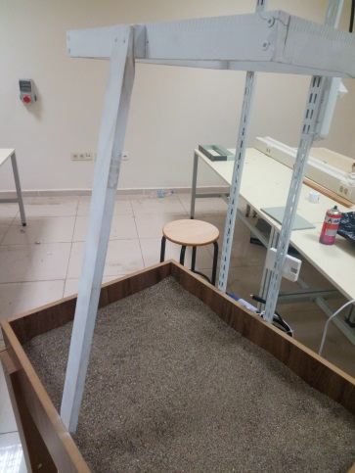

Şekil 1.6.4.: Sistemin sallanmasını ve öne esnemesini önlemek için kullanılan parça

Kablolama işlemi ve raspberryinin kasasının yerleştirilmesi için plastik kelepçelerden yararlanılır. Kinect adaptörü, raspberry adaptörü ve projeksiyonun güç kablosu için toplamda 3 prize ihtiyaç olmaktadır. Projeksiyon kablosu kısa olduğu için optimizasyon bu kabloya göre yapılır ve anahtarlı bir üçlü priz demirlerden birine yerleştirilir.

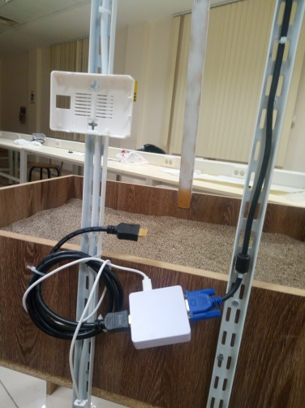

Şekil 1.6.5.: Raspberrynin kasasının sabitlenmesi

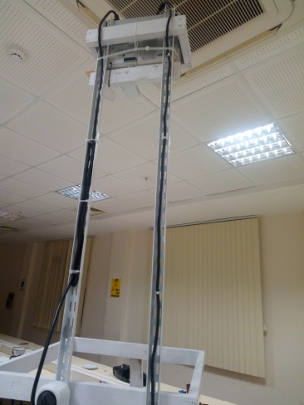

Şekil 1.6.6.: Plastik kelepçelerle kablolama

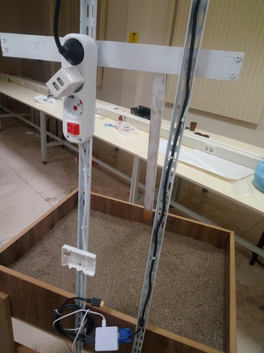

Şekil 1.6.7.: Anahtarlı üçlü prizin sabitlenmesi

Masanın genel ölçüleri;

* Masanın yerden yüksekliği 245 santim
* Maksimum genişliği 84 santim
* Kum havuzunun tabanının yerden yüksekliği 63 santim
* Kum havuzunun derinliği 20 santim

**1.7. Kum**

Kum seçiminde maliyet hesabının büyük etkisi olmaktadır. Projeksiyondan gelen ışığın düzgün yansıtılması için olabildiğince beyaz ve ince taneli kum olmalıdır. Bu noktada silisyumlu kumlar çok iyi olabilmektedir ancak yüksek maliyeti sebebiyle farklı kumlara yönelmek mantıklıdır. Antalya’nın Kemer ilçesi sahilinde bulunan kumlar kısmen iri taneli olsalar da beyaz tonlarında olduğu için bu projede bu kum tercih edilmiştir. Kumun miktarı kurulacak sistem ve renk kodlarına göre farklılık gösterebilmektedir.

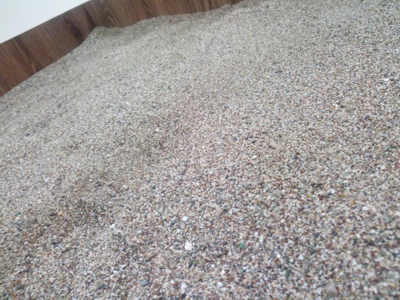

Şekil 1.7.1.: Kullanılan kum

**1.8. Donanım Konfigürasyonu**

Projede kullanılan projeksiyonun dar açılı olması ve kinect ile aynı seviyede durmamaları nedeniyle oluşan görüş açısı farkı en aza indirilmelidir. İdealde projeksiyon ve kinect aynı noktada durmalılar ancak maliyet sebebiyle elde bulunan donanımlardan maksimum fayda sağlanmasına adına açı farkının optimizasyonu yapılmalıdır.

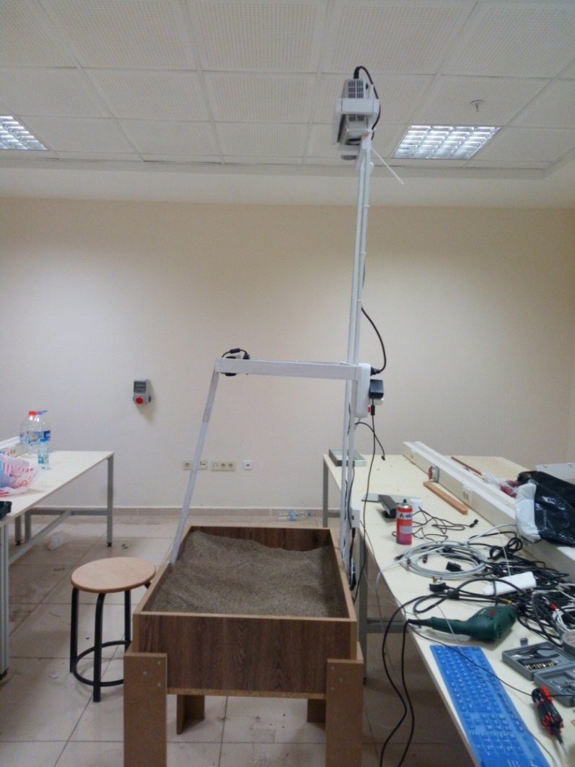

Şekil 1.8.1.: Projeksiyon ve kinectin gördüğü alanlar ve açıları

Böylece donanım bölümü tamamlanır. (Kreylos, 2017, http://idav.ucdavis.edu/~okreylos/ResDev/SARndbox/, “Donanım bölümü” 3 Haziran 2017’de erişildi.)

**1.9. Maliyet Hesabı**

Her bir parçanın perakende Türkiye satış fiyatı;

* Microsoft Kinect v1: ebay fiyatı 80$ (2017 Mayıs kuruna göre 286,11 Türk Lirası)
* Raspberry Pi 3 Model B: 161 Türk Lirası
* Raspberry Pi 3 2.5A 5V adaptör: 40 Türk Lirası
* Sandisk Class 10 16gb SD kart: 35 Türk Lirası
* Projeksiyon: Kullanılan model üretimde olmadığı için fiyat bilgisi yoktur.
* Schneider 5 metre anahtarlı üçlü priz: 35 Türk lirası
* MINI HDMI2VGA dönüştürücü: 35 Türk lirası
* Masa için kullanılan toplam MDF tahta maliyeti: 80 Türk Lirası (işçilik hariç)
* Kullanılan menteşe ve vidaların maliyeti: 30 Türk Lirası
* 2 Adet U profil demir çubuk fiyatı: 36 Türk Lirası
* 3 metre HDMI kablo fiyatı: 20 Türk Lirası
* Kum: Deniz kumu (ücretsiz)
* Plastik kelepçe: 15 Türk Lirası

Toplam maliyet: 773 Türk Lirası (projeksiyon dahil değildir) Bu değerler 3 Haziran 2017 tarihinde ortalama fiyatlardır.

**2. Kullanılan Yazılımlar**

**2.1. Matlab**

Cleve Moler, New Mexico Üniversitesi’nde 1970’lerin sonunda Matlab’ı geliştirmeye başladı. Daha sonra Jack Little ve Steve Bangerd, Clave Moler’a katılmışlardır. Bu grup Matlab’ı C ile yazmışlar ve geliştirmek için 1984’de MathWorks’ü kurmuşlardır. Matlab ilk olarak kontrol mühendisliklerindeki araştırmacılar ve uygulamacılar tarafından kabul edilmiştir. Şu an eğitim amaçlı kullanılmaktadır. Özellikle doğrusal cebir, sayısal analiz ve görüntü işleme alanında oldukça popülerdir.

Bu proje araştırmasında bulunan kaynaklardan yola çıkarak Kinect sensör için Windows işletim sistemli bir bilgisayarda Matlab için Kinect kütüphaneleri kullanıldı. Bu sayede Kinect’in renki görüntü matrisine ve gri seviye derinlik matrisine erişildi. Ulaşılan gri seviye derinlik matrisi önceden belirlenen renkli harita matrisiyle birleştirildi. Bu harita matrisi elde edilmek için coğrafi haritalarda olduğu gibi Kinect sensör kum havuzuna yukardan bakacağı için sensöre yakın bölgeler yani yüksek alanlar kahverengi daha alçak alanlar sarı, yeşil ve derin noktalar da mavi yani su olacak şekilde renkli harita matrisi oluşturuldu. Bu şekilde bir harita matrisi oluşturmak için böyle bir geçişi olan resim ve Matlab’ın kendi içinde bulunan ‘Jet’ renk matrisinin mavi tonları kullanıldı.



Şekil 2.1.1.: Coğrafi haritada bulunan karasal renk geçişleri için kullanılan fotoğraf

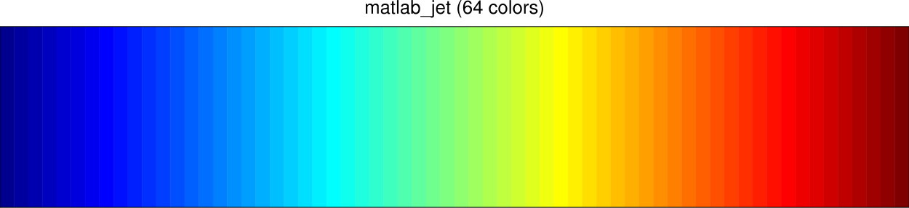

Şekil 2.1.2.: Coğrafi haritada bulunan mavi(su rengi) geçişleri için kullanılan fotoğraf

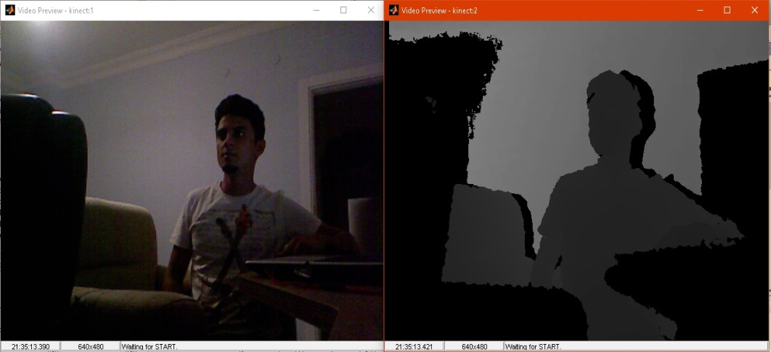

Şekil 2.1.3.: Kinect sensör yardımıyla alınan renkli ve gri seviye derinlik resmi

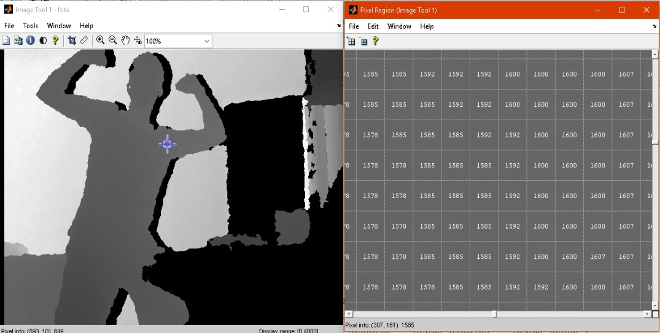

Şekil 2.1.4.: Kinect sensörden alınan gri seviye derinlik matrisi ve derinlik değerleri

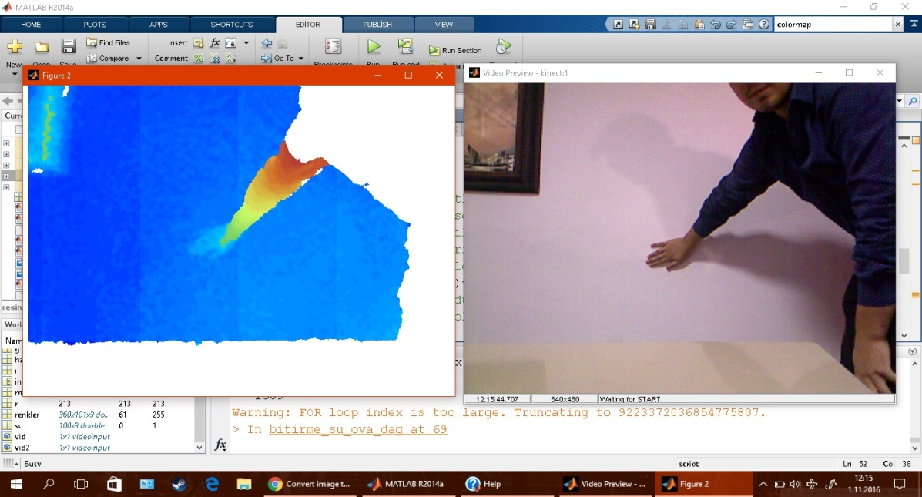

Şekil 2.1.5.: Belirlenen renk matrisiyle derinlik görüntüsünün birleştirilmiş hali

**2.2. Raspbian**

Maliyetleri düşürmek amaçlı Raspberry Pi 3 kullanmaya başlandığında bu donanım için desteklenen işletim sistemi seçilmesi gereklidir. Bunun için en uygun işletim sistemi Linux tabanlı Raspbian işletim sistemidir. Bu işletim sistemi hem ücretsiz dağıtılmakta hem de kullanıcıya gerekli esnekliği sağlamaktadır.

Raspbian işletim sistemi Raspberry Pi’de kullanabilmesi için öncelikle aldığımız sd kartın içine Raspian işletim sistemi kurulmalıdır. Bunun için sd kart adaptörüne takılmalı ve bilgisayarın sd kart girişine takılmalıdır. Daha sonra Raspberry’nin internet sitesinden indirilebilen Raspian Jessie Pixel işletim sistemi indirilmeli ve sd karta Win32lmager programı ile işletim sistemi kurulmalıdır.

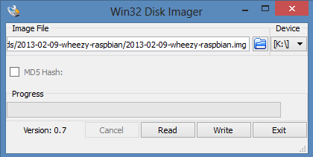

Şekil 2.2.1.: Raspbian işletim sistemini SD karta kuran program

Raspbian işletim sisteminin SD karta kurulumu bitince SD kart Raspberry Pi’nin SD kart girişine takılır. Raspberry’nin güç bağlantısı, ekran bağlantısı, mouse ve klavye bağlantısı yapılır ve çalıştırılır.

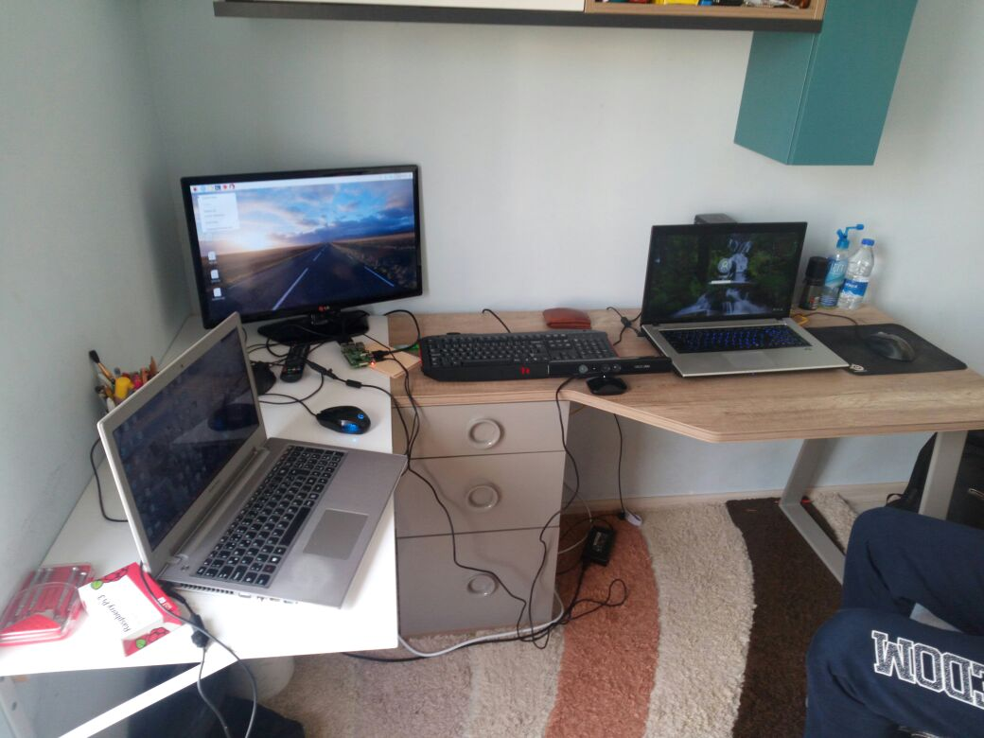

Şekil 2.2.2.: Raspberry Pi 3 çalışması

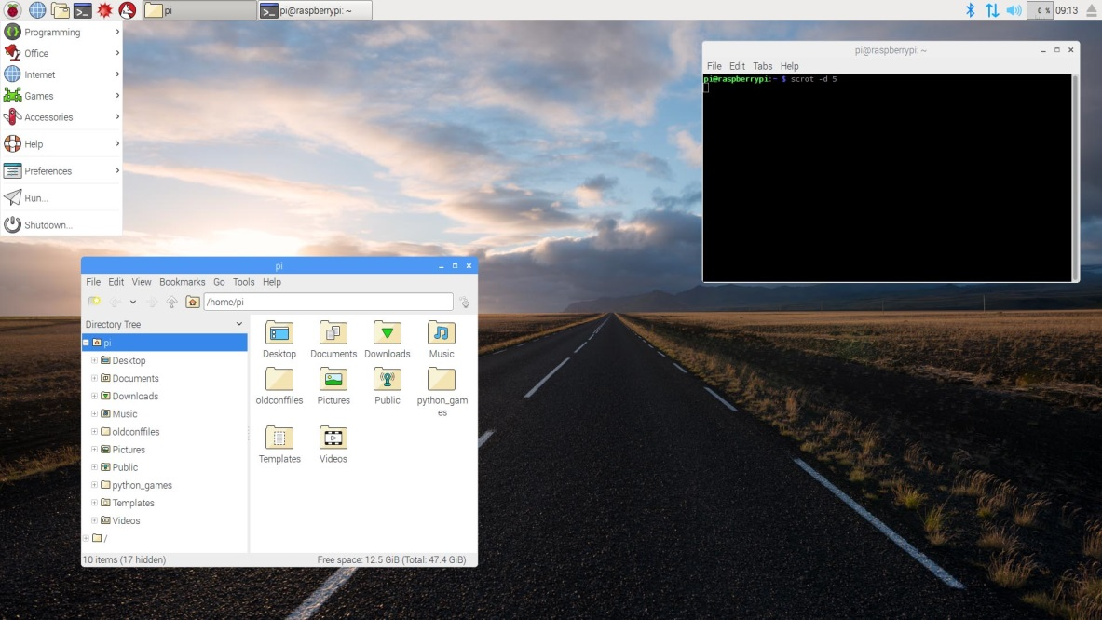

Şekil 2.2.3.: Raspbian işletim sistemi

İşletim sistemini bu proje için en uygun hale getirmek amacıyla gerekli ayarlamalar yapılmalıdır.

Raspberry’nin ekran koruyucusu izni kaldırılmalıdır ki program çalışırken ekran kendiliğinden kapanmasın. Bunun için;

sudo nano /etc/lightdm/lightdm.conf

kodu terminal ekranına yazılır. Açılan yazı dosyasının içerisinde ‘SeatDefaults’ bölümünün altına;

# don't sleep the screen

xserver-command=X -s 0 dpms

eklenir. Böylece program çalışırken Raspberry Pi uyku durumuna geçmez.

Yazılan python programı otomatik olarak çalıştırılması için gerekli izin alınmalıdır. Bunun için terminale;

chmod +x /home/pi/Desktop/programdosyasi.py

şeklinde çalışacak dosya uzantısı girilerek programın otomatik olarak başlatılması sağlanır. (2014, http://www.raspberry-projects.com/pi/pi-operating-systems/raspbian/gui/disable-screen-sleep, 3 Haziran 2017’de erişildi)

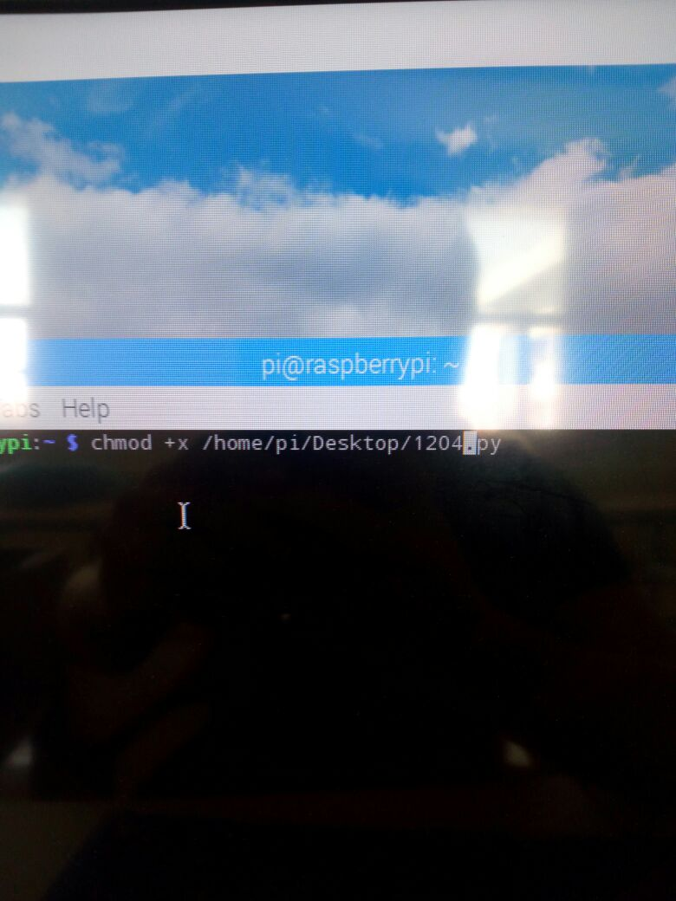

Şekil 2.2.4.: Terminal üzerinde otomatik başlatma izninin alınması

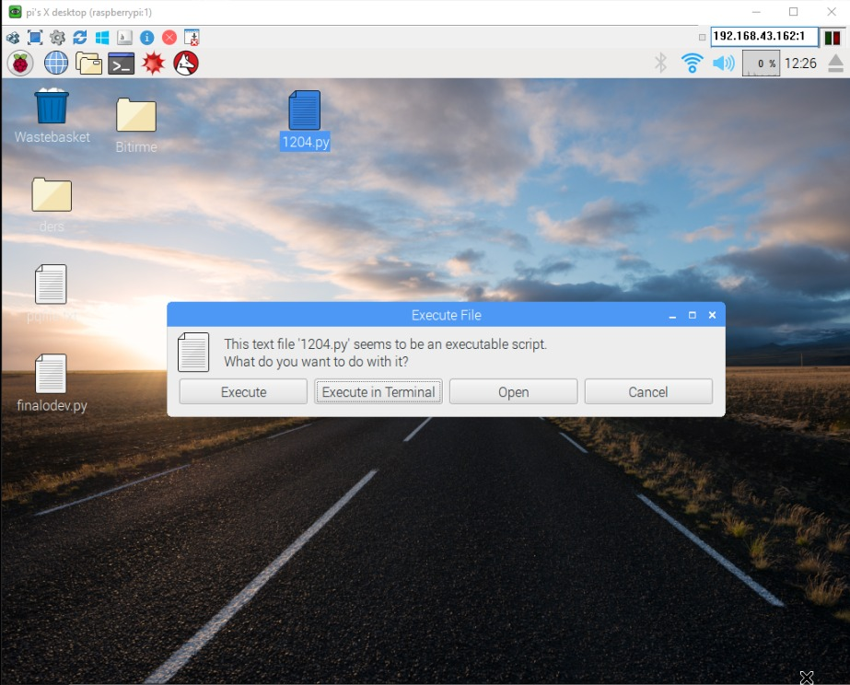

Şekil 2.2.5.: Programın otomatik başlatılması

**2.3. Python**

Geliştirilmeye 1990 yılında Guildo van Rossum tarafından Amsterdam’da başlanmıştır. Python 1.0 sürümüne Ocak 1994’te ulaşmıştır. Son kararlı sürümü Python 2.7 ve Python 3.5.2’dir. Ancak 3.x ve 2.x serileri uyumlu değildir.

Maliyetleri düşürmek amacıyla Raspberry Pi 3 ve Raspbian işletim sistemine geçince bu donanımın ve işletim sisteminin desteklediği programlama dili olan Python 2.7 kullanılmaya başlandı.

**2.4. Python Kütüphanelerinin Kurulması**

Python 2.7’de bu projeyi geliştirmek için Kinect sensöre erişim sağlamak, matris işlemleri yapmak, bu işlemleri görüntülemek, buton kontrolü yapmak gibi birçok işlem için gerekli kütüphanelerin kurulması önemlidir.

Bu kütüphaneler ve bu projedeki görevleri;

Libfreenect: Kinect sensörün Python 2.7 ile uyumlu kütüphanesidir. Bu kütüphane ile Kinect sensörden derinlik matrisi alınmasını, Kinect sensörün motor, led, renkli kamera, derinlik kamerası ve ses kontrollerine erişilmesi sağlanır. Bu kütüphanenin kurulması için terminal ekranına;

git clone git://github.com/OpenKinect/libfreenect.git

cd libfreenect

mkdir build

cd build

cmake –L

make

sudo make install

sudo ldconfig /usr/local/lib64/

komutları sıra ile yazılarak libfreenect kütüphanesi kurulur.

Numpy: Matris işlemlerinin yapılmasını sağlayan kütüphanedir. Renkli harita matrisiyle gri seviye derinlik matrisinin birleşmesi sağlanır. Hazır olarak python2.7 ile birlikte gelmektedir.

Opencv: Bu kütüphanenin Python 2.7 ile uyumlu 2. versiyonu kullanılmaktadır. Opencv kütüphanesi sayesinde derinlik matrisi ile renk matrisi birleştirilir. Pencere açarak işlenen görüntüler ekrana basılır. Bu kütüphane için terminale;

sudo apt-get install python-opencv

yazılır ve opencv kütüphanesi kurulur.

RPi.GPIO: Bu kütüphane Raspberry Pi 3’ün analog pinlerinin kontrol edilmesini sağlar. Bu projede çalışan programdan çıkış yapılmak için buton kontrol edilir. Bu kütüphanenin kurulması için terminale;

sudo apt-get install python-rpi.gpio yazılarak kurulumu tamamlanır.

Time: Buton arkları ve bazı gerekli gecikmeler için bu kütüphane kullanılır. Bu kütüphanede python2.7 ile birlikte gelmektedir.

usb.core: Bu kütüphane usb portların kontrol edilmesini sağlar. Bu projede usb porta bağlı Kinect cihazı usb.core kütüphanesi yardımıyla yeniden başladır.

Bu kütüphanelerin yanında lazım olabilecek diğer kütüphaneler için terminale;

sudo apt-get install git-core cmake freeglut3-dev pkg-config build-essential libxmu-dev libxi-dev libusb-1.0-0-dev

yazılır ve kütüphane kurulumu böylece tamamlanmış olur. (Nandan 2014 https://naman5.wordpress.com/2014/06/24/experimenting-with-kinect-using-opencv-python-and-open-kinect-libfreenect/, “Kütüphaneler” 3 Haziran 2017’de erişildi.)

**2.5. Python Kodunun Yazılması**

Kütüphane kurulumundan sonra bu kütüphanelerin sağladığı kod desteği ile beraber program yazılır.

Öncelikle usb cihazlarını görebilmek için terminale lsusb yazılarak bağlı olan cihazlar bulunur.

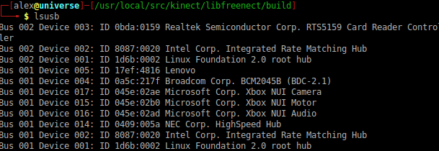

Şekil 2.5.1.: USB porta bağlı cihazların tamamı

Daha sonra Kinecte ait idVendor ve idProduct numaraları kodda kullanılmak üzere alınır.

dev1=finddev(idVendor=0x045e,idProduct=0x02ae)

dev1.reset()

Komutlarıyla Kinect yeniden başlatılır ve yazılan programdan başka bir programın Kinecti kullanmadığına emin olunur.

Kinecte erişebilmek için ctx pointer ve devices pointer’ı bilmemiz gerekir.

ctx=freenect.init()

mdev=freenect.open_device(ctx,0), Bu değerler öğrenildikten sonra Kinecte komut gönderilebilir.(Grunzweig, 2010 http://www.rubydoc.info/gems/ffi-libfreenect )

freenect.sync_stop()

Bu kod satırı sayesinde Kinect yeni görüntüler almak için kendini hazırlar.

array,_=freenect.sync_get_depth()

array=array.astype(np.uint8)

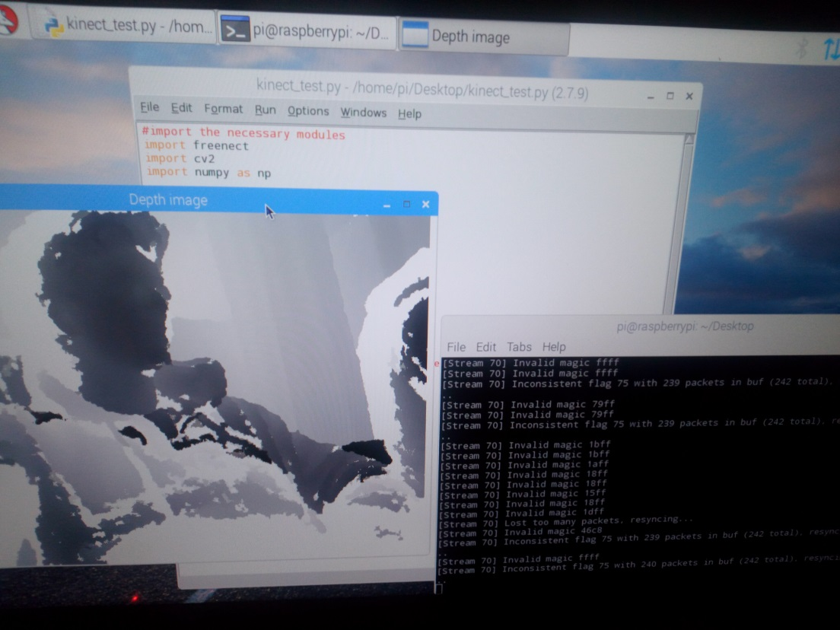

Şekil 2.5.2.: Gri seviye derinlik matrisi

Bu kodlar sayesinde kinectten derinlik matrisi alınır ve kullanılacak formata çevrilir. Alınan matrise renk matrisi eklemek için lut matrisi oluşturulur.

lut = np.zeros((256, 1, 3), dtype=np.uint8)

Bu 3 boyutlu lut matrisinin 1, 2 ve 3 katmanlarına sırasıyla mavi, yeşil ve kırmızı (BGR) renk kodları yazılarak istenilen renk matrisi elde edilir. Daha sonra bu renk matrisi derinlik matrisiyle birleştirilir.

im_color = cv2.LUT(im_gray, lut)

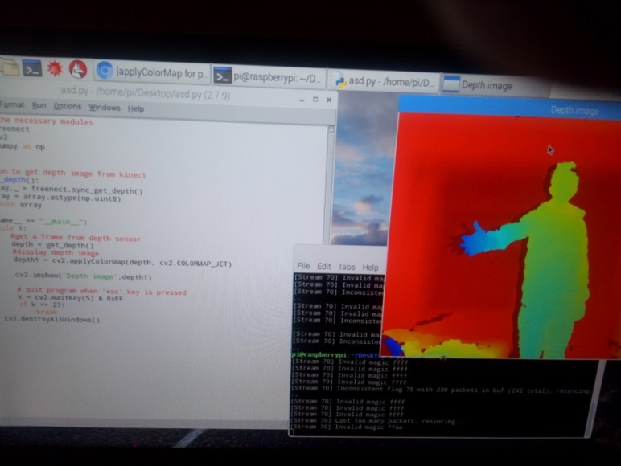

Şekil 2.5.3: Renkli seviye derinlik matrisi

Böylece derinlik matrisi renk matrisiyle birleştirilir.

cv2.namedWindow("test", cv2.WND_PROP_FULLSCREEN)

cv2.setWindowProperty("test", cv2.WND_PROP_FULLSCREEN, cv2.cv.CV_WI$

cv2.imshow("test",im_color)

Bu kodlarla bir pencere açılır, pencere tam boyut şeklinde ayarlanır ve renklendirilmiş derinlik matrisi bu pencere üzerine basılır. (Opencv dev team, 2014, http://docs.opencv.org/2.4/modules/highgui/doc/user_interface.html, 3 Haziran 2017’de erişildi.)

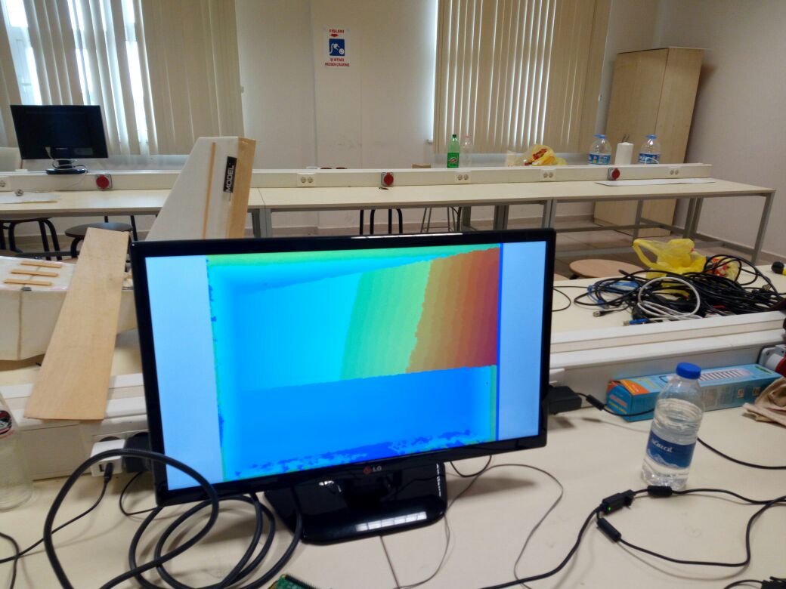

Şekil 2.5.4.: Tam ekran renkli seviye derinlik matrisi

Basit olarak program bu işlemlerin sonsuz döngüde çalışmasıyla program ve sistem çalışır. (Reed, S., Kreylos, O., Hsi, S., Kellogg, L., Schladow, G., Yikilmaz, M.B., Segale, H., Silverman, J., Yalowitz, S., and Sato, E., Shaping Watersheds Exhibit: An Interactive, Augmented Reality Sandbox for Advancing Earth Science Education, American Geophysical Union (AGU) Fall Meeting 2014, Abstract no. ED34A-01, 2017)

**SONUÇLAR**

Şu ana kadar yapılan donanımsal ve yazılımsa çalışmalar birleştirilir ve program çalıştırılır. Sonuç olarak kum havuzunda gerçek zamanlı derinliğe bağlı renklendirme yapılmıştır. Elde edilen sonuçlar aşağıdaki görsellerde bulunmaktadır. Bu görseller projenin tamamlanmış durumda nasıl göründüğünü ve nasıl çalıştığını göstermektedir.

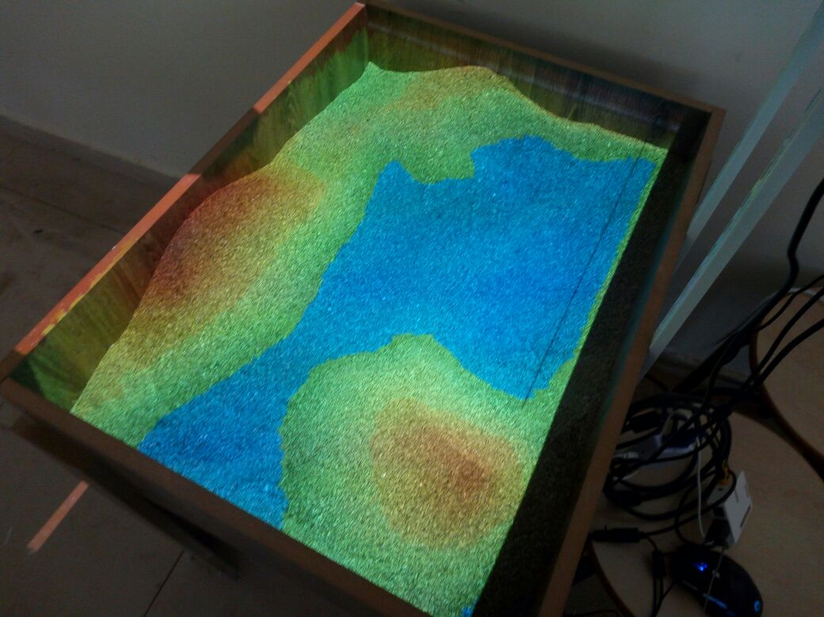

Şekil 3.1.: Projenin son durumu

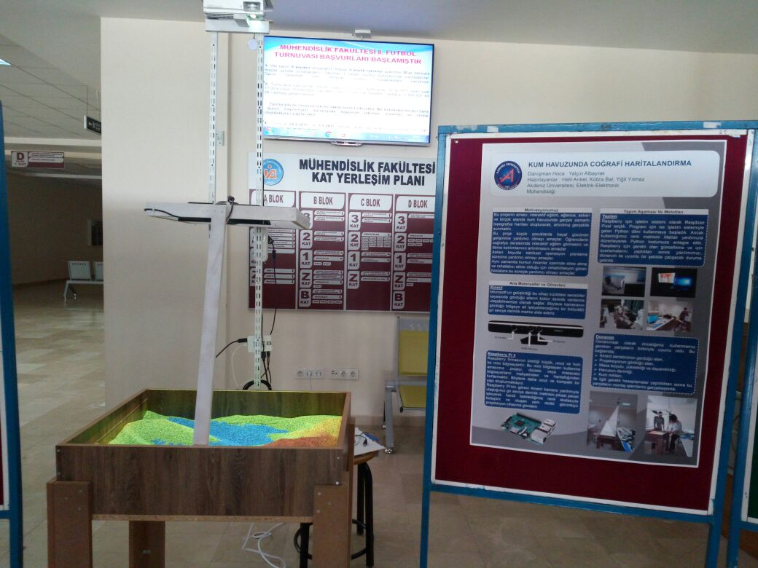

Şekil 3.2.: Projenin son durumu

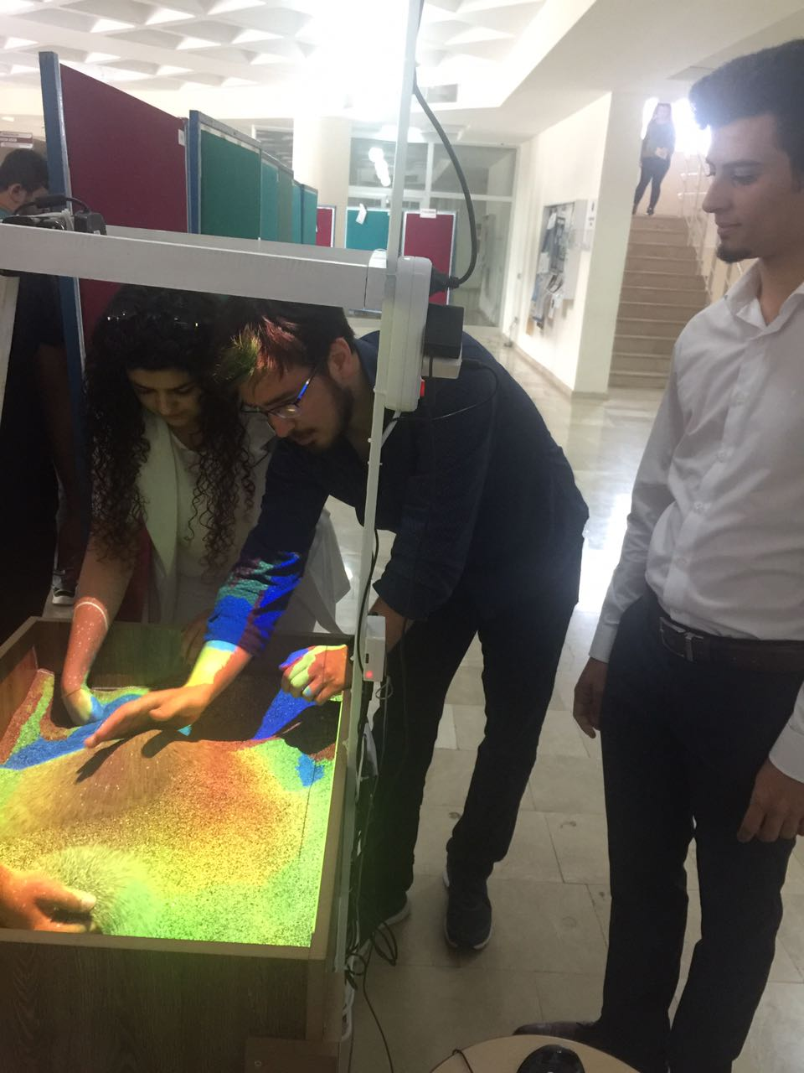

Şekil 3.3.: Projenin son durumu

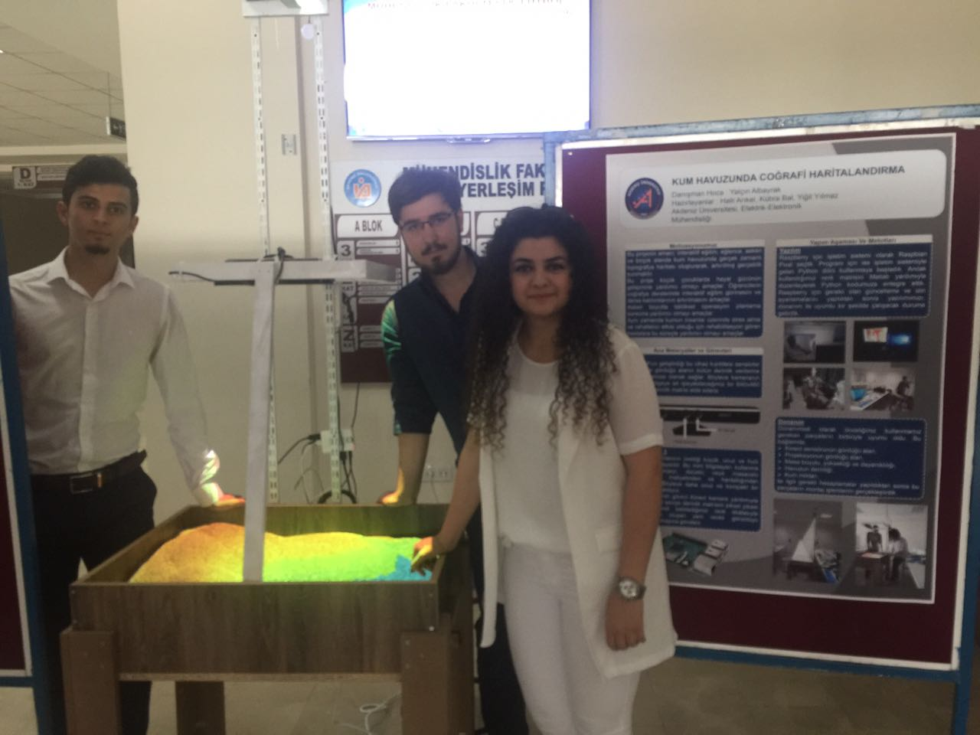

Şekil 3.4.: Projenin son durumu

**ÖNERİLER**

Bu projenin yapımında karşılaşılan sorunlardan yola çıkılarak bu çalışmaya başlayacaklara birçok öneri verilebilir.

Kinect v1 yerine daha yüksek çözünürlüklü Kinect v2 kullanılabilir. Bu sayede daha hassas derinlik ölçümleri yapılabilir. Çözünürlüğün artması ile yansıtılan görüntüde titremeler azaltılmış olur. Bu sayede daha güzel bir harita elde edilebilir. Ancak Kinect v2 kullanıldığı takdirde bu cihaz için başka bir kütüphane kullanılması gerekmektedir. Bunun yanında maliyette bir miktar artabilir.

Bu projede daha geniş açılı projeksiyon kullanılması Kinect ve projeksiyonun görüş açılarındaki farkı azaltır. Bu sayede görüş açısından kaynaklanan yansıtılan görüntü ve arazi şekli arasındaki küçük kaymalar azaltılmış olur. Aynı zamanda daha geniş açılı projeksiyon kullanmak kum havuzunun genişliğini arttırmayı sağlar ve geniş görüş açısı sayesinde projeksiyon daha aşağıya takılabileceği için donanım olarak daha küçük bir sistem yapılabilir.

Eğer daha dinamik bir proje yapılmak istenirse Raspberry Pi 3 yerine yüksek kapasiteli grafik kartı olan bir bilgisayar kullanılabilir. Ancak bu durum maliyeti çok fazla arttırabilir.

Bu projede kullanılan iri taneli deniz kumu maliyeti olmadığı için avantajlı olsa da görüntü iri taneli kumların üstünde yeterince iyi görünmemekte. Daha iyi bir görüntü için beyaz ve ince taneli silisyumlu akvaryum kumu kullanılabilir. Ancak bu kumun maliyeti yüksek olacaktır.

Masanın arkasında kullanılan demir çubuklar daha kalın seçilebilir. Böylece çubukların üzerine eklenen parçalar yüzünden öne esneme durumu ortadan kaldırılabilir. Ancak bu durum montaj zorluğu ve maliyet artışına sebep olabilir.

**KAYNAKLAR**

Howse J. 2013, OpenCV Computer Vision with Python

Kreylos O. 2017, http://idav.ucdavis.edu/~okreylos/ResDev/SARndbox/, Augmented Reality Sandbox

Adam’s Code Blog 2016, http://blog.bitcollectors.com/adam/2016/01/kinect-support-for-raspberry-pi-using-libfreenect/, Kinect support for Raspberry Pi using libfreenect

Mallick S. 2015, https://github.com/spmallick/learnopencv/blob/master/Colormap, Colormap

Nandan N. 2014, https://naman5.wordpress.com/2014/06/24/experimenting-with-kinect-using-opencv-python-and-open-kinect-libfreenect/, Experimenting with Kinect using opencv, python and open kinect(libfreenect)

Snyder B. 2014, https://github.com/OpenKinect/libfreenect, libfreenect versiyonları

https://github.com/OpenKinect/libfreenect/releases, libfreenect versiyonları

Regents of the University of California 2016, https://arsandbox.ucdavis.edu/ Augmented Reality Sandbox

Hawkins M. 2015, http://www.raspberrypi-spy.co.uk/2015/10/how-to-autorun-a-python-script-on-boot-using-systemd/, How To Autorun A Python Script On Boot Using systemd

Adam 2014, http://www.raspberry-projects.com/pi/pi-operating-systems/raspbian/gui/disable-screen-sleep, Disable screen sleep

**ÖZGEÇMİŞ**

Ben Halil Arıkel. 10 Mart 1995 Antalya doğumluyum. İlkokul, ortaokul ve liseyi günümüzde merkez ilçe olan Antalya Kepez’de okudum. Daha sonra 2013 senesinde Akdeniz Üniversitesi Elektrik Elektronik Mühendisliği bölümüne kaydoldum. Yaşadığım ilde eğitim görmenin verdiği rahatlıkla derslere daha kolay odaklanarak mezun olma yolunda ilerliyorum. Yabancı dil olarak İngilizce bilmekteyim. Aynı zamanda C, C++, Python, Java, Assembly programlama dillerini kullanabilmekteyim. Matlab, AutoCad, LtSpice ve Microsoft Office programlarını da kullanabiliyorum. Özel ilgi alanım olarak şu sıralar oyun ve oyun motoru yazmak üzerine kendimi geliştirmeye çalışıyorum.

Ben Kübra Bal. 30 Eylül 1993 Kahramanmaraş Elbistan doğumluyum. İlkokul ve ortaokul öğrenimimi Elbistan’da lise öğrenimimi Ankara’da bitirdim. Şuan da Akdeniz Üniversitesi Elektrik Elektronik Mühendisliği bölümünden mezun olacağım. Matlab, Ltspice, Microsoft Office ve Autocad programlarını biliyorum. Ayrıca C programlama dili biliyorum. Su an sevdiğim bölümü bitirmiş olma mutluluğu içerisindeyim ve bunun mesleki kariyerim açısından güzel olacağını düşünüyorum. İkna kabiliyetim yüksek ve çevremdekileri mutlu etmeyi çok seviyorum.

Ben Yiğit Yılmaz. 10 Kasım 1995 Antalya doğumluyum. İlkokul ve liseyi Antalya Muratpaşa’da okudum. 2013 yılında Akdeniz Üniversitesi Elektrik-Elektronik Mühendisliği bölümünü kazandım. Hobilerim ve bölümüm gereği teknolojiyi yakından takip ederim bu da beni elektronik alanına daha çok itti. C++, Java, Python, Assembly gibi yazılım dillerinin derslerini aldım ve Matlab, AutoCAD, Proteus, LtSpice gibi programları aktif olarak kullanmaktayım. Eğitimim tamamlandığında kendimi yazılım ve oyun sektöründe geliştirmeyi ve elektronik bilgim dâhilinde sektöre yenilikçi fikirler getirmeyi amaçlıyorum.

**Halil Arıkel**

**Kübra Bal**

**Yiğit Yılmaz**

**Kum Havuzunda Gerçek Zamanlı Coğrafi Haritalandırma**

**Haziran / 2017**